附件6.4评价人员及业主代表照片
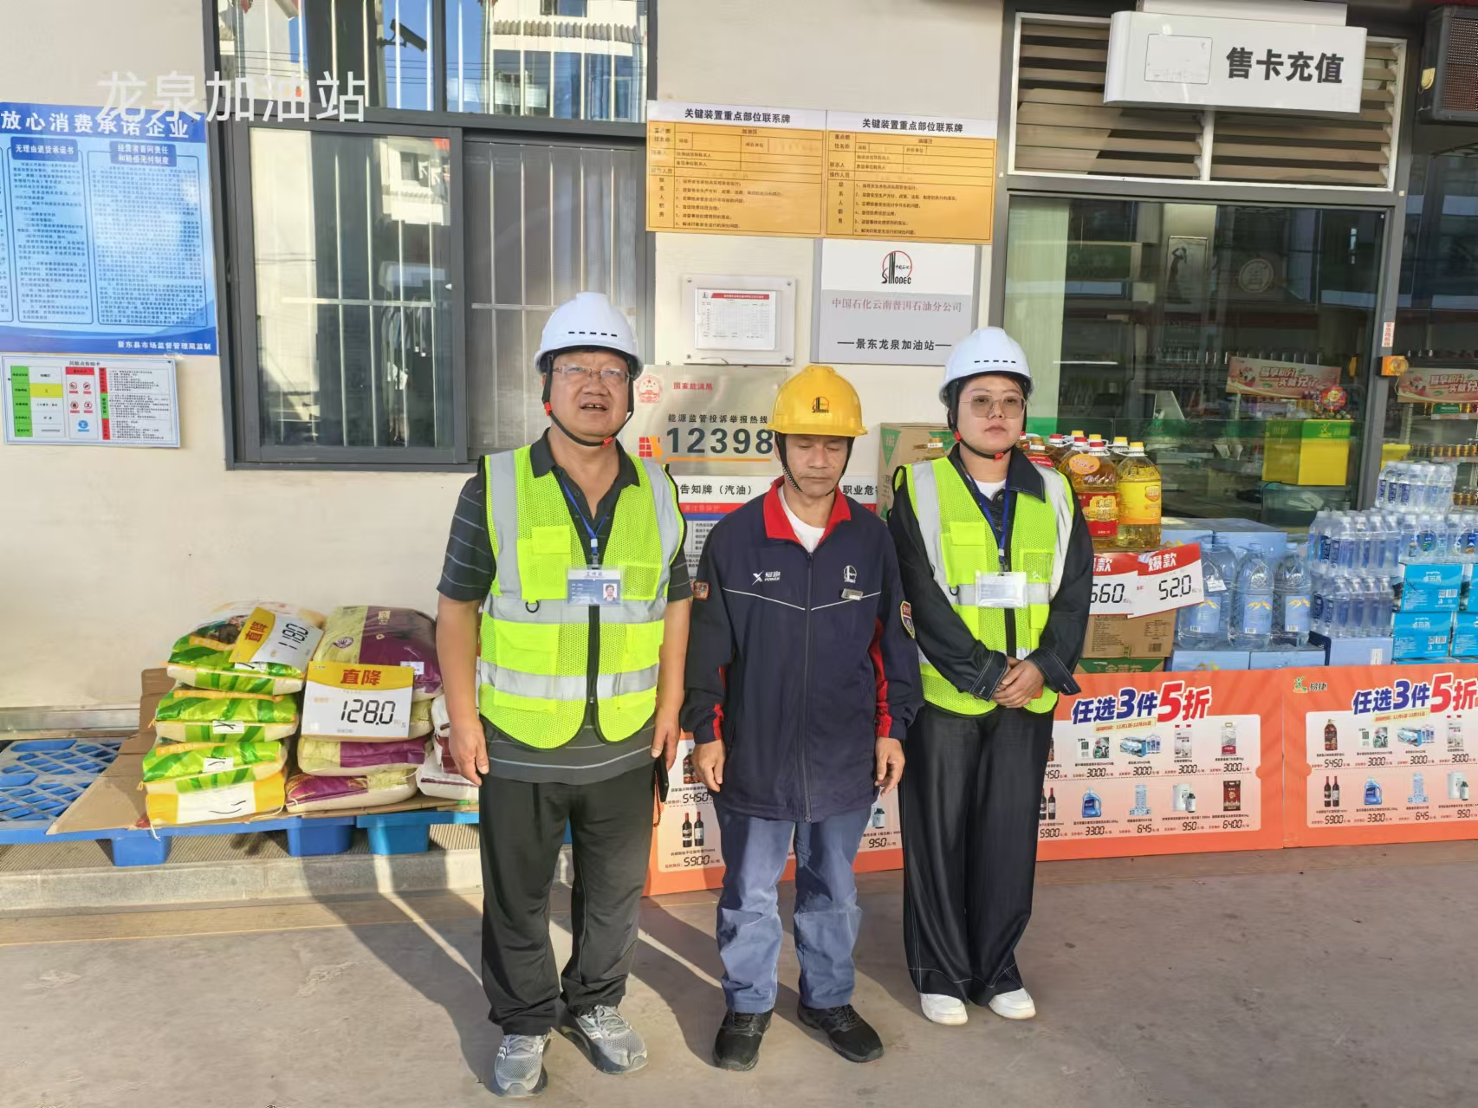
项目组长：李晓达，左，二级；勘验：袁志琴，右，三级；业主：罗勇，中

